物理实验专题归归纳总结

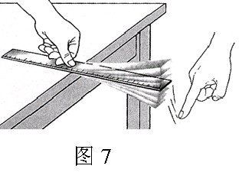
- 如图1所示，用尺子作乐器探究决定音调高低,响度大小的因素，把钢尺紧按在桌面上，一端伸出桌边，拨动钢尺，听它振动发出的声音，
①注意钢尺振动的快慢，改变钢尺伸出桌边的长度，再次拨动，使钢
尺每次的振动幅度大致相同。实验发现：尺子伸出桌面的长度越长振动越 ，发出声音的音调越 ；由此可得出结论：音调的高低与 有关。
图1
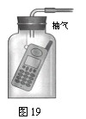
②听其响度；在用力拨锯条，这是锯条的振幅 ________，听其响度________，这说明响________与 ________ 有关。

2、为了验证“声音的传播需要介质”，小华设计了一套巧妙的实验装置：在广口瓶内用细线吊起爸爸的手机，线的末端固定在瓶口的软木塞上，瓶内的空气可由瓶口的玻璃管抽出，如图2所示。
（1）在没有抽气时，小华用家里的电话拨打手机，他 （选填“能”
或“不能”）听见手机铃声。
图2
（2）当小华尽量抽尽瓶中的空气后，再拨打手机，他听到的手机铃声
的情况是： 。
（3）通过以上两次实验的对比，小华得出的结论是
（4）本实验采用了实验加推理的研究方法，以下所研究的物理问题采用相同方法的是（ ）
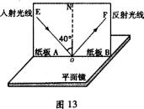
A用磁感线描述磁场 B 通过实验与推理，进一步得出牛顿第一定律
C 探究动能和哪些因素有关 D 通过墨水的扩散现象研究分子的运动

3、为了探究光反射时的规律，小明进行了如图3所示的实验。
⑴请在图中标出反射角的度数。
⑵小明想探究反射光线与入射光线是否在同一平面内，他应如何操
作？
图3

⑶光屏在实验中的作用列举2点：_________________ ___________________
⑷如果让光线逆着OF的方向射向镜面，会发现反射光线沿着OE
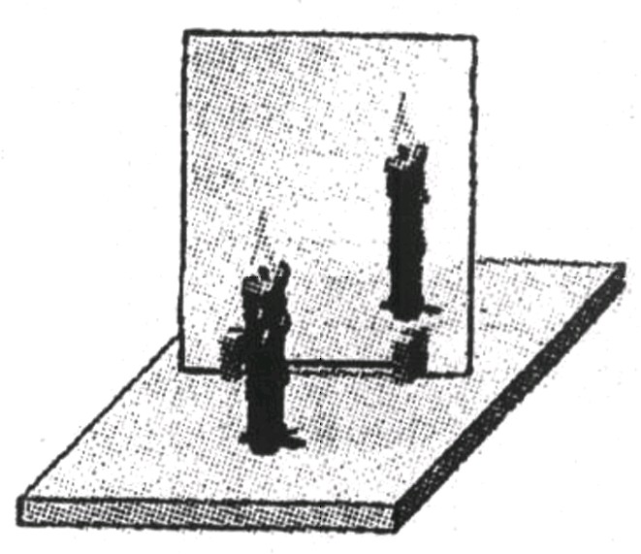
方向射出，这表明：

4、小红同学在做“探究平面镜成像”的实验时，将一块玻璃板竖直架在水平台上，再取两段完全相同的蜡烛A和B，点燃玻璃板前的蜡烛A，进行观察，如图4所示，在此实验中：
(1)小红选择玻璃板代替镜子进行实验的目的是_______________．
(2)所用刻度尺的作用是便于比较像与物_________________关系．
(3)选取两段完全相同的蜡烛是为了比较像与物的__________关系．
图4
所运用的实验方法是_________________
(4)移去后面的蜡烛B，并在其所在位置上放一光屏，则光屏上__________
接收到蜡烛烛焰的像(填“能”或“不能”)．所以平面镜所成的像是__________像(填“虚”或“实”)．
(5)小红将蜡烛逐渐远离玻璃板时，它的像__________ (填“变大”、“变小”或“不变”)．
⑹若得到像和物距平面镜的距离不相等，产生的原因：①___________________________
②______________________________
⑺为何要点燃蜡烛？____________________________
⑻如果将另一个蜡烛也点燃，对实验结果的影响________________________________

5、某实验小组在探究光的折射规律时，将光从空气

分别射入水和玻璃，测得数据如下表：
空气中的入射角i | 0° | 30° | 45° | 60°
水中的折射角r | 0° | 22° | 32° | 40°
玻璃中的折射角 | 0° | 17° | 24° | 30°

分析表格中的数据，你肯定能得出一些规律。请写出一条： 。

6、在“探究凸透镜成像的规律”的实验中。
(1)实验时，应使烛焰、凸透镜、光屏的中心大致在_____________。
(2)所用凸透镜的焦距为10 cm。某同学的实验数据如下表。
- 分析1、2、3次实验的数据可知ⅰ____________________、ⅱ________________、
次数 | 物体到凸透镜的距离/cm | 像到凸透镜的距离/cm | 像的大小(放大或缩小) | 像的正倒
1 | 30 | 15 | 缩小 | 倒
2 | 20 | 20 | 等大 | 倒
3 | 14 | 35 | 放大 | 倒
4 | 10 | / | 不成像 | /
5 | 8 | / | 放大 | 正
ⅲ_______________________。
②在第5次实验中，从_______一侧透过透镜看到在_______一侧放大的像。
③将蜡烛放在距凸透镜16cm处，_____(能或不能)在光屏上看到清晰地像。
⑶如所成像只是倒立的半个火焰，那么形成原因是__________
⑷用遮光板挡住凸透镜的上半部分，前后移动光屏____(能或不能)在光屏上看到完整的像。
⑸当烛焰从远处向透镜靠近时，为了要清晰的像，应将光屏_______(靠近或远离)透镜的方向移动。
⑹在光屏右侧找不到像的原因可能是①_______________②_____________________.
⑺由同学们的实验记录可知，在实验过程中有的时候光屏上能承接到有烛焰的像，有的时候承接不到，请从能量角度去解释该现象，并用实验来验证你的解释（或讲述你的实验经历来证明你的观点）

7.小明进行“视力的矫正”探究活动，他将自己戴的近视眼镜放在蜡烛与凸透镜之间，如图5在光屏上得到了一个缩小倒立的清晰实像，拿开眼镜后，光屏上的像变得模糊了。
（1）小明为了使光屏上的像重新变得清晰，在不移动光屏和凸透镜位置的前提下，他该 ________ 。如果他不戴眼镜看书，应该将书_______（填“靠近”或“远离”）眼睛。
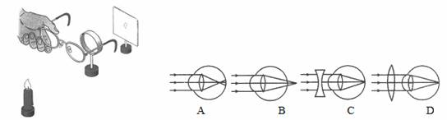
图5 图6
（2）如图6所示的四幅小图中，正确表示近视眼成像情况的是________图，其矫正做法是________图；远视眼成像情况的是________图，其矫正做法是________图。
（3）为了保护视力，你认为应注意什么？（写出两点即可）

8、某同学在做“研究海波熔化”的实验。
(1)他用温度计测量海波在加热过程中的温度时，主要步骤有
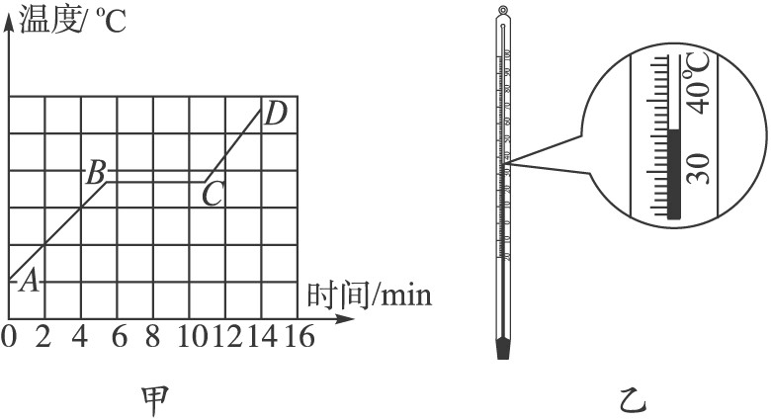
A.将温度计的玻璃泡与海波充分接触，不要碰到容器底或容器壁
B.了解海波熔化时的温度，选择一支量程合适的温度计
C.读取温度计读数时，温度计玻璃泡仍和海波接触
D.观察温度计的量程和分度值
上述步骤合理的顺序是______________(只填写序号)。
图7
(2)图7甲是海波温度随时间变化的图象，当t_{时}=10 min时海波处于__________状态，图7乙所示温度计显示的是海波某时刻的温度，它的示数是__________℃ 。

9、为了研究水的沸腾，张怡然同学观察了水在加热过程中温度随加热时间的变化 、情况，并记录有关数据如下表：
时间/min | 0 | 1 | 2 | 3 | 4 | 5 | 6 | 7 | 8 | 9
温度/℃ | 90 | 92 | 94 | 96 | 97 | 98 | 99 | 99 | 99 | 99
⑴请根据记录的数据在图中先描点，再用平滑的曲线画出温度随时间变化的图象。

⑵由实验结果可以年出水的沸点不到100℃，你认为原因是：_______________。
⑶由实验结果可以得出水沸腾的规律是：_______________。
⑷水沸腾时，可以看到水面上不停的冒“白气”，此现象产生的原因是：________________。
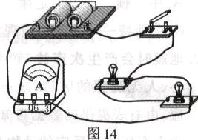
10、在连接电路时，如发现有连接错误，不少同学习惯于将电路全部拆散，重新连接．其实，有时只要思考一下，拆除或改接某些导线就能解决问题。现在考考你，如图8是某同学连接的电路：
（1）如果合上开关，将出现_______现象（选填“断路”或“短路”）．除了两只灯都不亮以外，还会造成_____________________________的不良后果
（2）对于这个电路，只须拆除一根导线，就能成为两灯串联的正确电路。请在要拆除的那根线上打上“×”号

11、物理课上，小明探究了串联电路中电压的规律，他还想知道并联电路中的电压有什么规律，于是在课后请你和他合作进行了以下探究步骤：
图8
（1）提出问题：并联电路中，各电灯两端的电压有什么关系？
（2）你的猜想是： ；理由是： .
（3）设计实验:设计两个灯泡并联的电路图,用电压表分别测量两个灯泡L₁、L₂以及电源两端的电压.所需的实验器材有： .

（4）进行实验：按照电路图连接电路，进行实验测量，记录实验数据.
（5）分析论证：（只要求粗略地写出分析和论证的思路，即怎样得出结论的） .
（6）实验结论：两个灯泡L₁、L₂的电压和电源电压相等.
（7）实验评估：上述实验中，小明只进行了一次测量，得出的结论偶然性的机会很大.为了使实验结论具有普遍性，你将建议小明怎样做？ .
（8）实验问答：如果电源电压为3V，那么根据探究的结论，灯L₁的电压为 V，灯L₂的电压为 V.结合实验结论分析：测量电压时，电压表为什么要与被测电路并联？_____________________________

12、我们已进行过“探究欧姆定律”的实验，请回答下列问题．
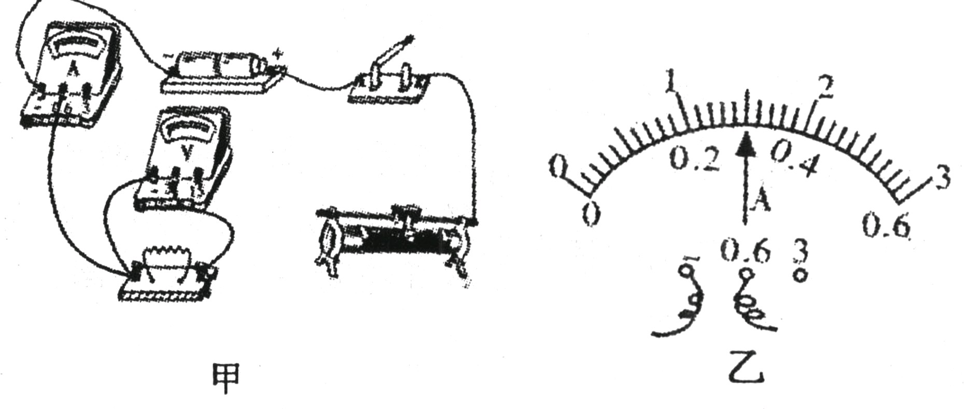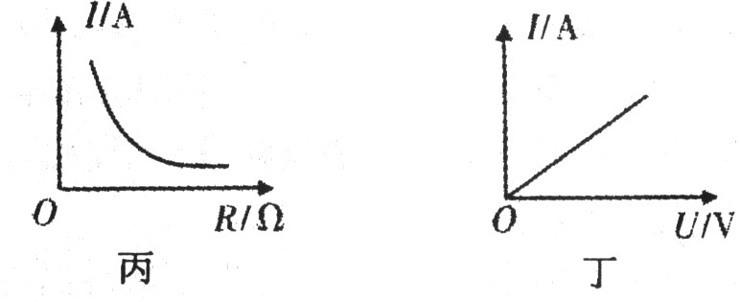
图9

(1)请在图9甲中把余下部分的电路用笔划线代替导线连接好．
(2)在某次测量中，电流表的示数如图9乙，值为__________A．
(3)丙、丁两图是某实验小组在探究过程中，根据实验数据绘制的图象，其中表示电阻不变，电流随电压变化的图象是__________(填“丙”或“丁”)．
(4)在探究电阻一定时，电阻上的电流跟两端电压的关系的过程中，使用滑动变阻器的目的是____________________和______________________________．
(5)有同学想利用图甲的实验原理测“220V 40W”的白炽灯的额定功率，如果要使实验可行，请对原理图中实验器材的规格提出一条合理的要求．
[答题示例]：电压表的量程至少要220V．
答： ．
（6）如果在家里做测白炽灯功率的实验，因家里一般没有电压表和电流表，所以可以利用家庭中都有的__________和__________测量更方便．

13、下图10是用伏安法测量小灯泡的电阻所要的器材,估计小灯泡的电阻是10欧左右,请按要求连好电路,并画出相应的电路,标出电表的正、负接线柱.
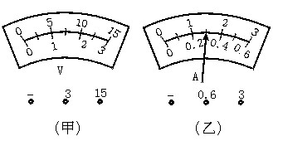
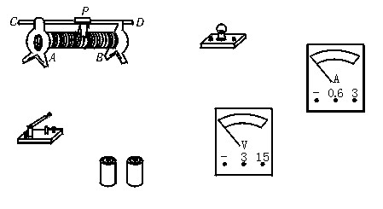
图10
图11

(1)要求滑片P向B移动时灯泡变亮.
电路图：

(2)闭合开关之前,滑片P应移至___________(填A或B端)
(3)实验中电压表和电流表指针指向如图11中的甲和乙所示, 电压表选用3V的量程。那么，电流表应选用________的量程。这样做的优点是①__________________；②以免实验时间过长，因_______________而影响阻值。被测灯泡的电阻是_____________.
(4)某同学在做该实验时,观察到电流表的示数变大时,电压表的示数减小,其原因可能是_______________________________.
(5)本实验中滑动变阻器的作用是___________ 和 。
(6)在某次试验时，电压表出现了故障不能使用，某同学用原有的电流表，滑动变阻器，增添了一个定值电阻R1，和一个单刀双掷开关，设计了如图12甲的电路，测量时，闭合S1，将S2拨到1，电流表的示数为I1；将S2拨到2，电电流表的示数为I2，该同学说待测小灯泡的电阻Rx=I1R1/I2，交流时同组同学认真分析电路后发现设计不合理，原因是________________________________
(7)请你也利用上述器材进行设计，并在下图12乙的方框内补足正确的电路。

图12 甲 乙
14、某实验小组使用下列器材来测定小灯泡的功率：待测小灯泡（额定电流0.5A，额定功率不大于1.5W）、电压表（3V、15V双量程）、电流表（0.6A、3A双量程）、滑动变阻器、电源、开关、导线等，如图13所示。
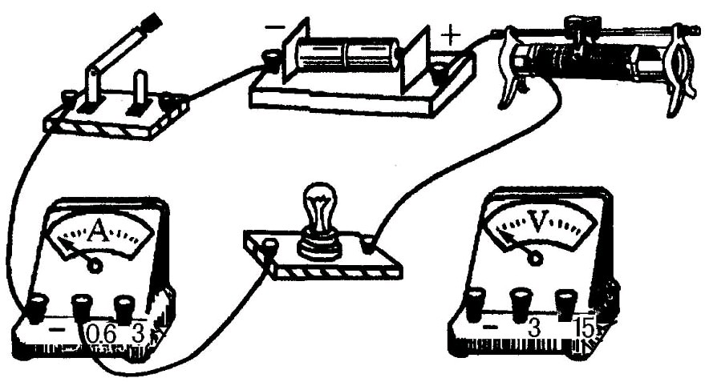

图13

（1）请你在实物图中把电压表连入电路。
（2）开关闭合前，滑动变阻器的滑片应移到 端，这样做能对电路起 作用，在实验过程中滑动变阻器的另一个作用是 。
（3）若开关闭合后，小灯泡不亮，电流表示数为零，电压表示数接近3V，则可能的原因是 。
（4）若开关闭合后，电流表有示数，电压表示数为零，则可能的原因是 或 。
（5）排除以上故障，开始进行实验，得到了小灯泡电流电压变化关系
的图像，由图像和实验室看到的现象可以获得哪些重要结论（写出两条）
______________________________ ___________________________________
15、小明设计了如图14所示的电路图，做“探究导体电阻大小与导体长度的关系”的实验，在A、B 间接入下表中待研究的电阻丝，电源电压U恒定，忽略温度对灯丝电阻的影响（电阻丝用电阻符号表示）：
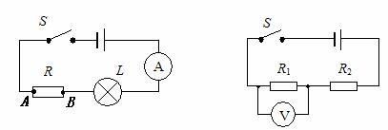
序号 | 材料 | 长度 | 横截面积
1 | 锰铜合金丝 | L | S
2 | 镍铬合金丝 | L | S
3 | 镍铬合金丝 | L | 2S
4 | 镍铬合金丝 | 2L | S
图14 图15
（1）小明选择序号为________的两根电阻丝来探究，实验采用的方法叫_____________。
（2）他正确选择后，将电阻丝分别接入A、B间，闭合开关，观察灯泡的亮暗或电流表的示数来比较电阻丝电阻的大小。实验中，两次电流表指针均有偏转，但第一次的示数大于第二次的示数，说明第一次接入的电阻丝阻值 ________ 填“较大”或“较小”）；其中第二次实验中灯泡不亮，你认为原因是________。
（3）小明继续用上述电源设计了图15所示的电路图，来探究导体电阻大小还与什么因素有关（温度、导体长度因素除外）。他应选择序号为________的两根电阻丝分别接入R1、R2所在位置。请你简述小明选择的原理及结论：

16、小萍用如图16所示电路探究电磁铁磁性强弱与电流大小的关系。
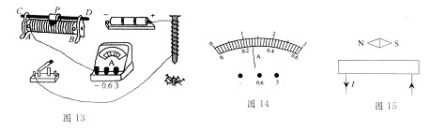
图16
图17
图18
(1)请你用笔画线帮她把电路连接完整。
(2)闭合开关，滑动变阻器的滑片P向A端移动时，电磁铁吸引大头针的数量将变________。
(3)实验中如图17所示的电流表示数为______A。
(4)请你根据如图18所示小磁针静止时北极的指向画出通电螺线管绕线。
17、小晶学习了通电导体在磁场中受力运动后，就想：通电导体在磁场中受力的大小与什么有关呢？她找到几个要好的同学开始了讨论和猜想：既然电流有大小之分、磁场有强弱之分，那么通电导体在磁场中受力的大小是否与这两者有关呢？
于是她们开始做实验，首先按照课堂上探究通电导体在磁场中受力运动的实验装置重新安装了仪器，并且多串联了一个滑动变阻器和电流表，以便改变通电导体的电流大小。关闭电路后先逐渐增大电流，观察导体的运动情况，发现通电导体在磁场中受力运动的速度变大；然后他又保持电流大小不变，换用磁性强的磁铁来实验，发现通电导体在磁场中受力运动的速度也变大。根据你刚才的阅读，请回答下列问题：
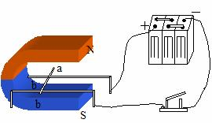
（1）小晶从自己的实验中能得出什么结论？ ____________________
（2）她们在实验中主要用了哪两种研究方法？________和 ________。
（3）要想让电动机运转的更快，可以采用哪些措施？写出两点即可。
_____________________ ________________________
（4）请你解释一下当电池用了很长时间后，录音机为什么拉不动录音带？
18、下面是小宇同学在实验室中研究电流产生的热量和哪些因素有关的实验过程记录，有不完整的地方，请你帮他填写完整。
（1）课题：研究电流产生的热量与哪些因素有关装置及原理。
我们组的同学组装了如图19所示的实验装置，在两个相同的烧瓶中装满煤油，瓶中各放一根电阻丝，甲瓶中电阻丝的电阻比乙瓶中的大。通电后电流通过电阻丝产生热量使煤油的温度升高，体积膨胀，煤油上升的高度越________。
实验过程： 图19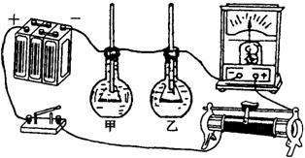
①接通电路一段时间，比较两瓶中的煤油哪个上升得高，实验结果是________瓶中的煤油上升得高。这表明，串联时的电阻越大，产生的热量越 ________。
②在两玻璃管中的液柱降回原来的高度后，调节滑动变阻器，加大电流，重做上述实验，通电时间与前次相同。在两次实验中，比较甲瓶（或乙瓶）中的煤油哪次上升得高。实验结果：在第二次实验中，瓶中煤油上升得较第一次的 ________。这表明，同一电阻，电流越大，电流产生的热量越________。
③实验表明：通电时间越长，瓶中煤油上升得越高，电流产生的热量越________。
我们小组的同学一起对实验现象进行归纳分析，找到了电流产生热量的多少和_______因素有关。
（2）应用：有许多家用电器的工作原理即为焦耳定律，请举两个例子。
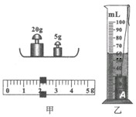

19、莹莹在实验室测量金属块A的密度。莹莹先用调节好的天平测量金属块A的质量。天平平衡后，右盘中所放砝码及游码在标尺上的位置如图20甲所示，则金属块A的质量为 g。然后，莹莹将金属 块A放入盛有50ml水的量筒中，量筒中的水升高到如图20乙所示的位置，则金属块A的体积为 cm³。由此可计算出金属块A的密度为 kg/m³。
图20

20、在“探究液体的密度”实验中：
（1）使用天平时，应将天平放在水平台面上，游码移至称量标尺左端的 刻度线上；若指针偏向分度标尺的左边，应将平衡螺母向________调节直到横梁平衡（选填“左”或“右”）；
（2）用调好的天平测量液体的质量，一位同学的测量情况如图21所示，则烧杯和液体的总质量是 g；若烧杯的质量是20g，则液体的质量是 g。
（3）甲、乙、丙、丁四组同学分别量取了不同体积的同种液体，并测量出液体的质量，老师将他们的测量结果列在黑板上，如下表所示。经分析，发现四组同学的测量数据中，有一组同学的测量数据存在错误，你认为错误的是 组，你的判断方法是： 。

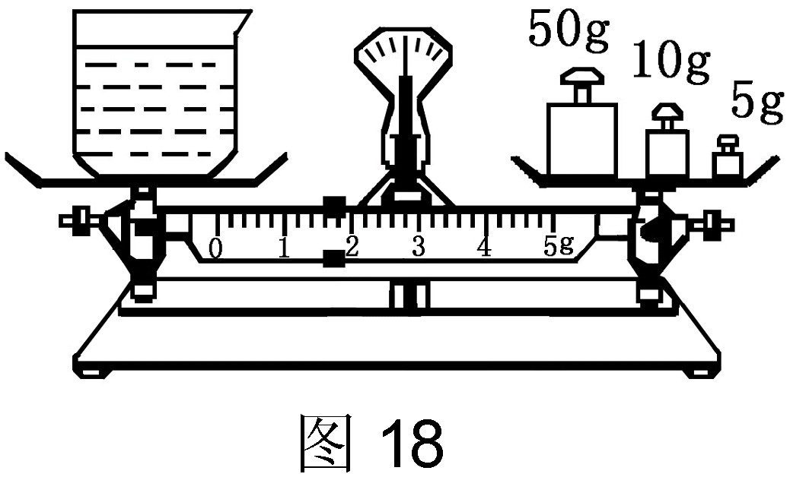
组 别 | 甲 | 乙 | 丙 | 丁
液体的质量m / g | 8.0 | 16.2 | 19.8 | 31.8
液体的体积V / cm³ | 10.0 | 20.0 | 30.0 | 40.0
图21
21、小强在学习力的相关知识中，对“力的作用效果与什么因素有关？”的问题提出了如下一些猜想：
①力的作用效果与力的大小有关；②力的作用效果与力的方向有关；
③力的作用效果与力的作用点有关；④力的作用效果与物体间相互作用的面积有关。
上述猜想是否正确，请你选择其中的一个来进行探究。要求写出实验探究的步骤和分析与结论。
（1）你选择的猜想是 。（填写序号）
（2）实验探究步骤： ____________________________

（3）分析与结论： .

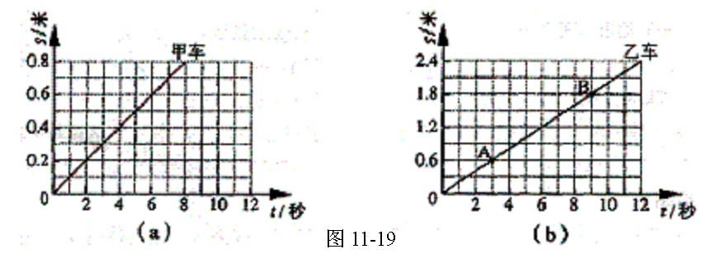
22、某小组同学分别测出了甲、乙电动小车作直线运动的路程和时间，并依据数据作出了相应的路程—时间图像，如图22（a）、（b）所示。
(1)观察图22（a）可知，甲车在作____直线运动。甲车通过0．6m的路程所用时间为____s。
(2)观察图22（b）可知，在AB对应的时间段内，乙车通过的路程为___m。
图22
(3)比较图22（a）、（b）可知，甲车的速度___乙车的速度(选填“大于”、“等于”或“小于”)．
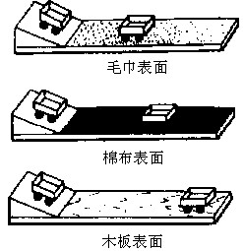
23、如图23所示的是研究牛顿第一定律的实验。
（1）实验时要让同一辆小车从斜面的同一高度滑下，目的是为了使小车在三种不同表面上运动的初始速度 。
（2）在相同的实验条件下，小车在__________表面上前进的距离最远，但最后会停下来，这是因为 力改变了它的运动状态。
可知小车受到的阻力越小，速度减小的越慢。
（3）牛顿第一定律是在实验的基础上，通过 而抽象概括出来的。由此推理可得出，如果运动的物体不受力，它将______________
_______________,同时也能说明，力是____________________的原因。
（4）你认为他们设计的实验是否存在问题，如何改进？
图23
____________________________________________________
(5)有人认为在实验中若能用仪器测出小车通过某点时的速度，就不用控制小车从同一个斜面的同一个高度下滑也能得出同样的结论，你对此有何想法？
_____________________________________________________
24.小明在探究滑动摩擦力的大小与哪些因素有关的实验中，实验过程如图24所示。
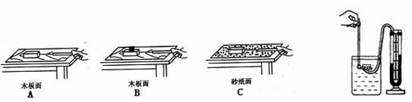
图24
（1）在实验中，用弹簧测力计拉着木块时，应沿水平方向拉动，且使它在固定的水平面上_______运动。根据__________条件可知，此时木块所受的滑动摩擦力与弹簧拉力的大小________。这种测摩擦力的方法是_________（填“直接”或“间接”）测量法
（2）比较A、B两图说明滑动摩擦力的大小与______________有关；比较______两图说明滑动摩擦力的大小与接触面的粗糙程度有关。
（3）在上述实验中，对于摩擦力大小的测 量你认为是否准确？请你作出评价；为使摩擦力的测量较为准确，你有更好的改进方法吗？（请你按图24那样，利用简图表示你的改进方法）

（4）在此基础上小明又猜想滑动摩擦力的大小是否与物体运动速度的大小有关？请利用图中已有器材验证小明的猜想，写出你的做法。

(5)在此实验的基础上，小明又猜想：滑动摩擦力的大小可能与物体的接触面积有关．请你利用图中已有的器材，设计探究方案验证小明的猜想．

25、在“探究二力平衡条件”的活动中，主要是通过探究力对物体的作用效果来实现探究目的的。如图所示是可供选择的两种探究方案。
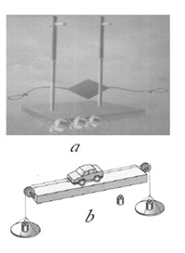
（1）图25a的探究方案中研究对象是小卡片，图25b的探究方案中研究对象是 ；
（2）小明选择了图25a所示的探究方案。他将系于小卡片两对角的细线分别跨过左右支架上的滑轮后，就在两线端挂上钩码。这是用于探究两个力的 和 对物体平衡的影响；
（3）探究活动中还要求要把小卡片转过一个角度，然后再松手。这样做的目的是用于探究不在 上的两个力对物体平衡的影响。
（4）两个探究方案相比较，你认为哪个方案的探究过程对实验结论的影响小一些？为什么？

图25

26、某同学在探究“物体所受重力大小与物体质量的关系”的实验记录如下表：
(1)在实验过程中，需要的两个测量工具是：
(2)分析表中数据，能得出的结论是：
实测物体 | 物体质量m (kg) | 重力G (N) | 比值G／m (N／kg)
物体1 | 0.1 | 0.98 | 9.8
物体2 | 0.2 | 1.96 | 9.8
物体3 | 0.3 | 2.94 | 9.8

27、为了研究压力的作用效果与哪些因素有关，小明在家里找到了一块海绵（如沙发垫）、一个方凳、一个铁锤（或其他重物），进行如下实验：
①将凳腿朝下放在海绵上，如图27A；
②在凳上加一铁锤，如图27B；
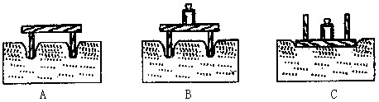
③将凳面改为朝下放在海绵上，并加上铁锤，如图27C。
根据小明的作法及图中实验现象，回答下列问题。
（1）实验中为什么选用海绵而不是其它像木板之类的材料？
图27

（2）实验中“压力的作用效果”如何体现？

（3）由图A和B可得结论：______________________________________
（4）由图B和C可得结论：______________________________________

28、在“研究液体压强”的实验中，进行了如图28中各图所示的操作。
（1）为了顺利完成实验，除图中画出的器材外，还需要用到＿＿＿；
（2）比较图中代号为＿＿＿、＿＿、＿＿的三个图，可得到的结论是：在同一深度，液体向各个方向的压强相等；
（3）比较＿＿、＿＿两图，可以知道：在深度相同的情况下，不同液体的压强还与它的密度有关，液体的密度越大，压强＿＿＿＿＿＿＿＿；
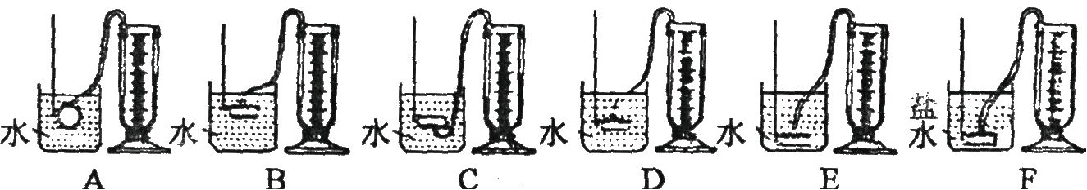
2
（4）、比较A、D、E三个图，可以看出：＿＿＿＿＿＿＿。
图28

29、在“研究杠杆平衡条件”的实验中:
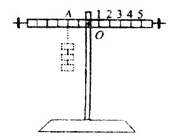
（1）把杠杆挂在支架上，实验前没有挂钩码时，发现杠杆右端下倾，可将右端螺母向_____边旋转，使杠杆在水平位置平衡（填“左”或“右”）。
（2）实验中共有6个钩码，杠杆上每格距离相等，调节好杠杆后，在杠杆左边离支点2格的A处挂了3个钩码，如图29所示，为使杠杆在水平位置平衡，请你在杠杆右边挂上钩码（用一种方法）．你的方法是_________。
（3）实验中改变支点两侧的钩码位置和个数，用同样的方法一般要做三次，得到三组数据并进行分析.这样做的目的是________。
(4)是杠杆在倾斜一定角度的位置做实验，也能得出杠杆的平衡条件，这种实验方案与杠杆在水平位置做实验的方案相比较，你认为哪种实验方案好并说明理由：
图29

（5）某同学在调节杠杆平衡时，在右侧123位置分别挂了砝码，若找到平衡位置后，谈谈该同学在总结归纳结论时会遇到什么样的困难？

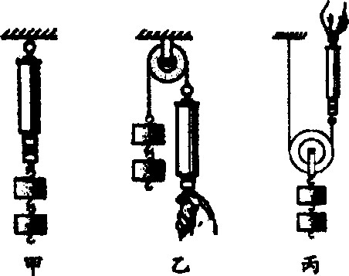
30、物理实验要遵循实事求是的原则。小雯同学在“研究定滑轮和动滑轮特点”的实验中，完成了如下图30所示的实验并记录了数据。
通过分析数据，她觉得与书中的结论有较大偏差。你一定也做过这样的实验，回想你的实验经历，回答下列问题：
(1)该实验中出现这样结果的主要原因各是什么? 分别叙述。
(2)请你对小雯的实验方法提出合理的改进意见。两种情况分别提出
图30

实验次数 | 物重  G／N | 使用定滑轮时测力计的示数 F₁／N | 使用动滑轮时测力计的示数F₂／N
1 | 1.00 | 0.60 | 0.65
2 | 1.50 | 1.10 | 0.90
3 | 2.00 | 1.60 | 1.15

31、某小组为了探究“使用动滑轮的省费力情况”，选择如下器材：动滑轮（重1.0N），钩码若干（重0.5N/个），弹簧测力计，细绳等，装置如图30丙，实验过程中，小明多次改变所挂钩码的个数，分别记下每次所挂钩码的重力和对应的弹簧秤的示数，并将所测得数据记录在表格中：
实验次数 | 1 | 2 | 3 | 4 | 5 | 6 | 7 | 8
动滑轮重G0/N | 1.0 | 1.0 | 1.0 | 1.0 | 1.0 | 1.0 | 1.0 | 1.0
所挂物重G/N | 0.5 | 1.0 | 1.5 | 2.0 | 2.5 | 3.0 | 3.5 | 4.0
弹簧秤示数F/N | 0.8 | 1.0 | 1.3 | 1.5 | 1.8 | 2.0 | 2.3 | 2.5
- 分析实验数据，在忽略摩擦绳重及实验误差的情况下，可以得出弹簧秤的示数F与钩码的重力G以及动滑轮的重力G0的关系式为____________
- 在分析数据时，小葱建议利用图像来处理数据，并在图中利用描点法画出了G0、G、F与试验次数的图像，请根据图像总结出小明得出的结论

- 小东认为直接分析表格也可的初次结论，你认为用图像法分析数据有什么优点？

32、两只杯子，分别盛有清水和盐水，但没有标签，你能否用压强计将它们区别开？
(1)当压强计的金属盒在空气中时，U形管两边的液面应当相平，而小明同学却观察到如图31（a）所示的情景. 出现这种情况的原因是：U形管左支管液面上方的气压______大气压（填“大于”、“小于”或“等于”）；调节的方法是 ____：
A．将此时右边支管中高出的液体倒出 B．取下软管重新安装
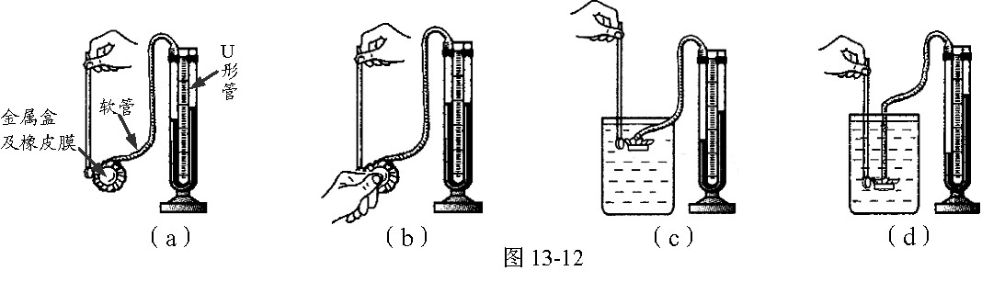
图31
(2)小明再作图31（b）所示的检查. 当用手指按压（不论轻压还是重压）橡皮膜时，发现U形管两边液柱的高度几乎不变化.出现这种情况的原因是：_____.
(3)压强计调节正常后，小明将金属盒先后浸入到两杯液体中，如图31（c）和31（d）所示. 他发现图31（d）中U形管两边的液柱高度差较大，于是认为图31（d）杯子中盛的是盐水. ①你认为，小明的结论是 （填“可靠的”或“不可靠的”）；②简要说明理由： .
33、小明同学利用标有“4.5mL”注射器、弹簧测力计、刻度尺等器材测量大气压强的值．实验步骤如下：
（1）把注射器的活塞推至注射器筒的底端，然后用橡皮帽堵住注射器的小孔，这样做的目的是＿＿＿＿＿＿＿＿＿＿＿＿。
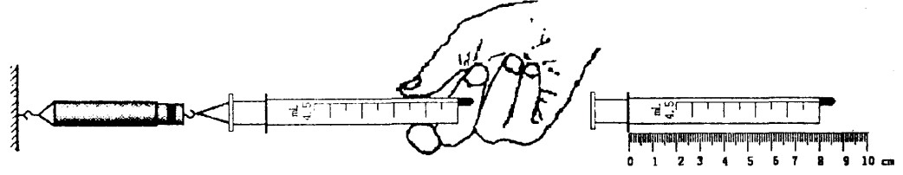
图32
（2）如图32所示，用细绳拴住注射器活塞，使绳的另一端与弹簧测力计的挂钩相连，然后水平向右慢慢拉动注射器筒，当注射器中的活塞静止时，记下弹簧测力计的示数为8.2N。
（3）用刻度尺测出注射器的全部刻度的长度为6cm，活塞的横截面积为 cm²。
（4）测得大气压强的数值为＿ Pa。（保留二位小数）
34、小刚同学用一个弹簧测力计、一个金属块、两个相同的烧杯(分别装有一定量的水和酒精)，对浸在液体中的物体所受的浮力进行了探究。下图33表示探究过程及有关数据。
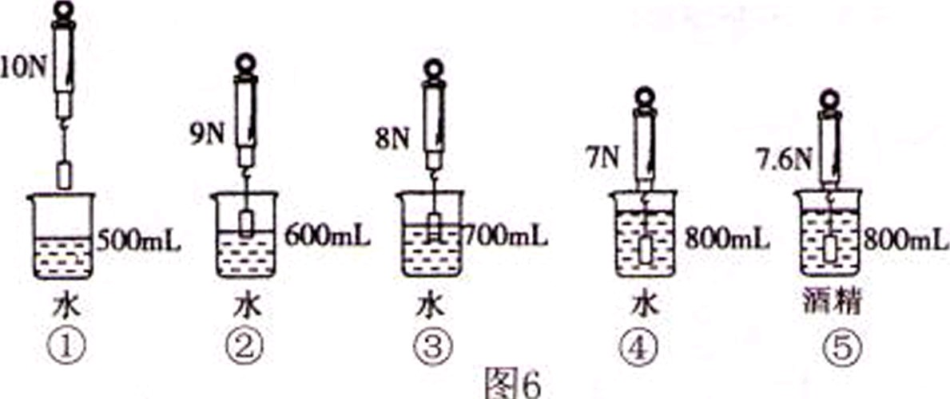
图33
(1).分析②、③、④，说明浮力大小跟 有关。
(2).分析 ，说明浮力大小跟液体的密度有关。
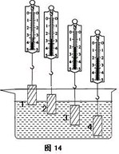
(3).物体完全浸没在酒精中所受的浮力是 N。
(4).根据图中的实验数据，该金属块的密度是 kg／m³。(g取10 N／kg)
(5)下图能反映浮力F和物体下表面到水面距离H关系的图象为____

35、在“探究浮力的大小跟哪些因素有关”时，同学们提出了如下的猜想：
① 可能跟物体浸入液体的深度有关；
② 可能跟物体的重力有关；
③ 可能跟物体的体积有关；
④ 可能跟物体浸入液体的体积有关；
图34
⑤ 可能跟液体的密度有关。
为了验证上述猜想，李明做了如图34所示的实验：他在弹簧测力计下端挂一个铁块，依次把它缓缓地浸入水中不同位置，在这一实验中：
（1）铁块从位置1－2－3的过程中，弹簧测力计的示数 ，说明铁块受到的浮力 ；从位置3－4的过程中，弹簧测力计的示数 ，说明铁块受到的浮力 。（填“变大”、“变小”或“不变”）
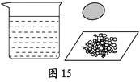
（2）通过这一实验可以验证上述猜想 是正确的，猜想 是不正确的（填上面猜想的序号）。
（3）给你一杯清水、一个熟鸡蛋和适量的食盐（如图35），请你设计实验验证浮力与液体的密度是否有关。简要写出你的实验验证的方法
图35

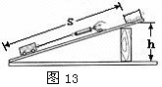
36、图36是小亮测定斜面机械效率的装置图。每次实验时，被拉的小车沿同一斜面匀速向上运动。下表是小亮设计的记录数据的表格.
(1)“较陡”时，做的有用功为_____；总功为____；机械效率为_____；
(2)分析表格中的实验数据，你能得到哪些结论？（要求写两条）
图36
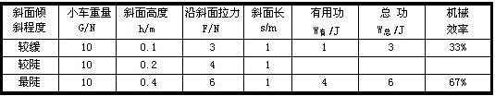
a．_________________；b．_________________．

37.在“测定滑轮组机械效率”实验中。
（1）实验所必需是器材有：铁架台、滑轮组、细线、钩码和________。
（2）求有用功应测出的物理量是________________；求总功应测出的物理量是_____。
（3）根据实验测定的物理量计算机械效率的表达式是____________________。
(4）下面的表格是两组同学实验时测得的两组平均数据，根据表中所给的数据，计算表中未知的数据，并填入表中：
组别 | 每个滑轮组  含滑轮个数 | 钩码重G/N | 钩码升高的高度h/m | 拉力F/N | 弹簧测力计移动的距离s/m | 机械效率
甲组 | 一个定滑轮  一个动滑轮 | 9．8 | 0．1 | 5．6 | 0．2
乙组 | 二个定滑轮  二个动滑轮 | 9．8 | 0．1 | 2．4
(5)甲组一个同学又添加了一个定滑轮，目的是___________,当提升相同的重物相同的高度时，与原来的方法机械效率相同，理由是___________________
(6)以上两组同学可以探究影响滑轮组机械效率的因素，提出了如下猜想：
①机械效率的高低可能与动滑轮重有关
②机械效率的高低可能与物体提升的高度有关
③机械效率的高低可能与承重身子的段数有关
你也提出一个猜想？_________________________________
(7)滑轮组产生额外功的主要原因是________________________________

38、某同学在探究“动能大小与哪些因素有关”的实验中，设计了如图37所示的实验方案，并进行了如下的实验：
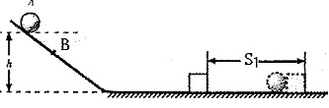
图37
步骤l：让钢球从斜面A点由静止开始下滑，到达水平面时速度为v1，撞击木块并使木块移动，记下木块移动的距离S1；
步骤2：让钢球从斜面B点由静止开始下滑，到达水平面时速度为v2，：撞击木块并使木块移动，记下木块移动的距离S2： ．
步骤3：改变钢球的质量让钢球从A点由静止开始下滑，撞击木块并使木块移动，记下木块移动的距离S3。
(1)比较v1、v2，可知vl_______V2(选填“>”、“<”、“=”)这是因为_______________。
(2)设计步骤l和步骤2的目的是________________。
(3)比较步骤 和步骤3可以探究动能大小和物体______的关系。

39、在“探究重力势能与哪些因素有关”的实验中，小华猜想：A．物体重力势能的大小可能与物体被举高的高度有关 B. 物体重力势能的大小可能与物体的质量有关。他选取了水性笔、橡皮、纸和透明胶作为实验器材，想利用物体下落时的破坏力来验证他的猜想。请你在A、B两个猜想中任选其一，帮助他设计实验步骤并写出实验现象。
猜想： (填“A”或“B”)
步骤：
现象：
40、如图38所示，请说出可能发生的现象和表明的物理问题：
甲图：看到的现象是 ，
表明 。
乙图：看到的现象是 ，
表明 。
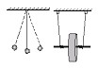
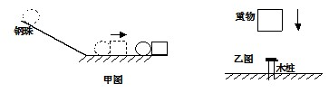
图38
41、如图39所示，单摆在竖直平面内左右摆动，滚摆在竖直平面内上下往复运动．
（1）这两个实验可以说明的同一个物理问题是： ．
（2）在单摆左右摆动和滚摆上下往复运动的过程中，你将会看到它们上升的高度逐渐降低．产生此现象的原因是： 。
图39
42、为了比较水和沙子容热本领的大小，小明在2个相同的烧杯中分别装入水和沙子。用两个相同的酒精灯对其加热。
(1)在实验前要控制水和沙子的_________和__________相同。
(2)比较水和沙子吸热升温快慢的方法有两种：
方法一：加热时间相同比较它们各自升高的温度。
方法二：_________________________________。
(3)用两个相同的酒精灯对其加热的目的是________________。
(4)如果加热相同的时间，质量相同的水和沙子，_________ (沙子／水)升高的温度更高．
(5)实验中有些同学发现：刚开始加热时，情况与(4)结论不符，你认为可能的原因是 .
43、小丽家住市中心，奶奶嫌城市夏天太热而不住她家，这激发了她探究城乡温差原因的兴趣。她利用双休日时间和同学们一起在中午同一时刻测量了各个测试点的气温，并以此绘制出如图40所示的“区域—温度”坐标图。
(1)从图中你发现_______________的温度比较高，这种现象我们称为“城市热岛效应”。
(2)请结合图中数据以及你的经验，找出一个造成热岛效应的原因：______________________。
(3)如何减少城市环境的热污染，请你提出一条合理化建议：__________________________。
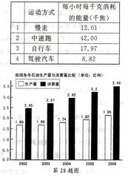
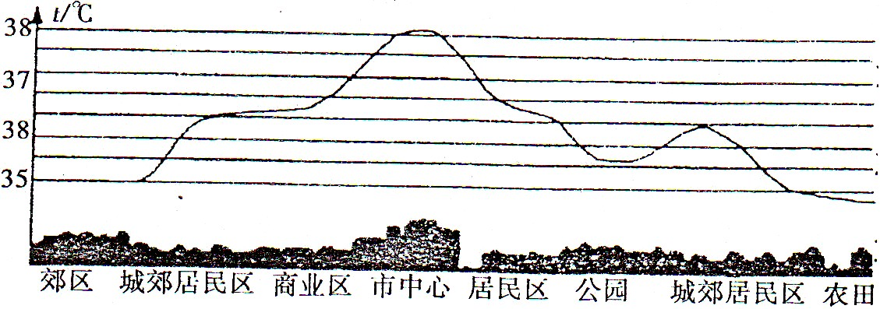
图40
44、2008年5月1日，杭州市率先在西湖景区推行公共自行车交通服务。许多市民也开始不使用汽车而骑自行车上班。
（1）从环保角度看，这主要有利于减少城市的_____污染。
A．大气污染; B．水污染; C．土壤污染; D．白色污染.
（2）骑车上班还有利于身体健康。体重80千克的金老师每天骑车（车的质量约20千克）上班“减肥”。若他以5米／秒的
图35
速度匀速前行，受到的阻力约为人与车总重的0.04倍，则他消耗的功率约为 瓦。（g=10牛／千克）
（3）不同的运动方式，人体消耗的能量是不同的。由表中数据可知，金老师运动减肥的最佳方式是 .
（4）5月份，国际油价突破每桶130美元。国内许多加油站前汽车排起了长长的车队，结合我国近年石油生产与消费量比较图，谈谈自行车公交化对我国能源发展的意义 .
45、学校新购了一箱物理器材，小云同学将它从一楼搬到三楼，小彬同学想测定小云搬运器材过程中对箱子做功的功率.
【实验器材】________、________、________；
【实验步骤】
⑴小彬同学设计的测量步骤如下，其中多余的是:
A.测出箱子的质量ｍ B.测出楼梯的总长度L
C.测出一楼到三楼的竖直高度h D.测出小云上楼所用的时间t
E.算出小云搬运箱子的功率P
⑵请你在虚线框内帮小彬设计一个记录实验数据的表格.

46、小明家有一电热毯，铭牌上标有“220V，**W”的字样，其中额定功率值不清，40W～60W之间。现在实验室有下列实验器材：
一个蓄电池（电压为6V），一个开关，导线若干。另外，还有可供选择的以下器材：
A．电流表A(量程：0～0.6A，0～3A)。
B．电压表V1(量程：0～3V，0～15V)。
C．电压表V2(量程：0～3V，0～15V)。
D．定值电阻R1(阻值：20Ω)。
E．定值电阻R2(阻值：500Ω)。
F．滑动变阻器(阻值：0～10Ω)。
G．滑动变阻器（阻值：0～1kΩ)。
请你帮助小明测量出电热毯的额定功率值。

(1)根据你学过的物理知识，只要测量出电热毯的一个物理量 ，即可计算出它的额定功率值。
(2)为进行较准确的测量，选择的实验器材是 (填写器材前面字母序号)。
(3)在右边空白处画出实验电路图。

(4)根据实验电路，写出测量这个物理量的公式________________
(5)设计出实验纪录表格。

、、初中物理实验专题复习练习参考答案：

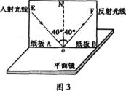
1、慢；低；快；高；频率；2、（1）能（2）声音变小（或听不到声音）（3）声音的传播需要介质（或声音在真空中不能传播）
3、⑴如图所示;
⑵将纸板B向后（前）折，观察在纸板B上是否有反射光线;
⑶在反射现象中，光路是可逆的.
4、(1)能准确找到像的位置(透光、成像) ; (2)到平面镜的距离;
(3)大小; (4)不能，虚; (5)不变.
5、（1）入射角为0⁰，折射角也为0⁰。（2）入射角增大，折射角也随着增大。
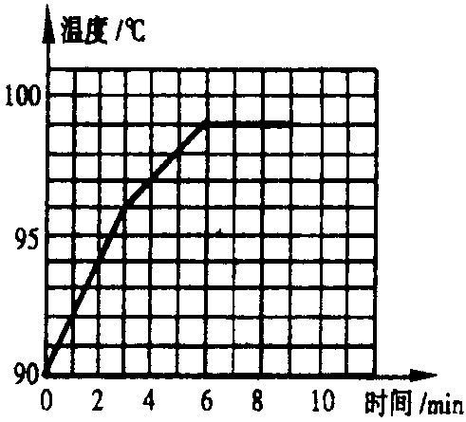
（3）光从空气斜射入不同介质中的折射角不同。
6、答案：(1)同一高度:
(2)物距大于焦距时像是倒立的 物距越大，像距越小， 物距越小，像距越大 物距大于2倍焦距时成缩小的像 光屏 蜡烛
7、答案：(1)B、D、A、C (2)固液共存 36
8、⑴如图; ⑵气压过低; ⑶继续加热，温度不变; ⑷水蒸气遇冷液化成小水滴
9、短路 损坏电流表或损坏电源或损坏电流表和电源
10、(2)串联电路中各电灯两端的电压相等、各个电灯并联在相同的两点间；
（3）电源、开关、导线、电灯、电压表；
（5）用电压表分别测量出电灯两端的电压U₁和U₂，并进行比较，若两者相等，即可得出猜想是正确的；
（7）改变电源电压小或小灯泡的规格，重做上述实验。（8）3、3。
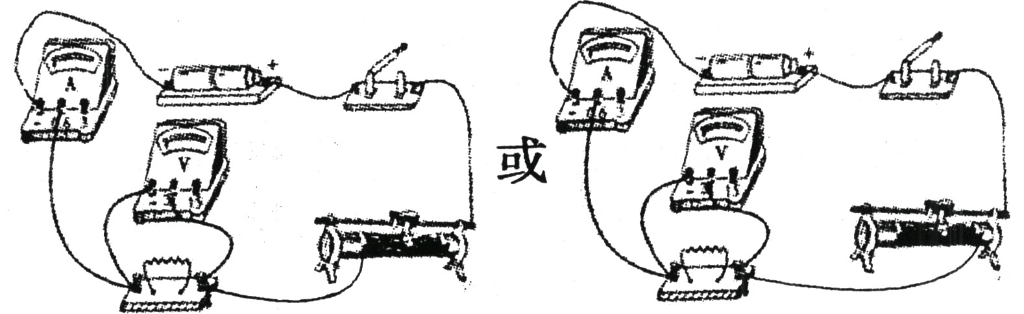
11、(1) (2)0.3; (3)丁; (4).a．保护电路; b．改变电路中的电流(改变定值电阻两端的电压) (5)电源电压至少220V(电流表的量程、滑动变阻器、导线应选规格匹配的); (6)电能表表(秒表，停表).
12、(2) A ; (3) 8.3 Ώ ; (4) 电压表与变阻器并联; (5) 保护电路和改变电路中的电流.
13、（1）电压表与小灯泡并联（2）右 保护 调节小灯泡两端电压（调节电路中的电流）
（3）灯泡部分断路（4）灯泡部分短路 电压表部分断路
14、
15、27；10；2.7×10⁸ 16、（1）0 右 （2）66.6 46.6
（3）丙 丙组的质量与体积的比值与其它组相比偏差太大.
17、（1）任选其中一个均可；（2）（3）见下表（其它符合题意的答案均可得分）
探究问题 | 探究步骤 | 分析与结论）
①力的作用效果与力的大小有关； | ①拉弹簧：将弹簧的一端固定，用较小的力拉弹簧；用较大的力拉弹簧  ②扔石块：将一石块用较小的力扔出；再用较大的力扔出 | ①拉弹簧：拉力越大弹簧的形变越大，说明力的作用效果与力的大小有关  ②扔石块：石块飞行的远、近不同，说明力的作用效果与力的大小有关
②力的作用效果与力的方向有关； | ①拉弹簧：将弹簧一端固定，用力拉弹簧；再用相同的力压弹簧  ②扔石块：将一石块用力向东扔出；再将同一石块用相同的力向西扔出 | ①拉弹簧：弹簧的伸长与缩短，说明力的作用效果与力的方向有关  ②扔石块：石块飞行的方向不同，说明力的作用效果与力的方向有关
③力的作用效果与力的作用点有关； | ①推门：将力作用在门把手上推门；再用相同的力作用在门的转轴上推门  ②打排球：用力将水平飞来的排球托起；用力将水平飞来的排球扣下 | ①推门：前、后两次推门时的难、易程度不同，说明力的作用效果与力的作用点有关  ②打排球：前、后两次球的运动方向的变化，说明力的作用效果与力的作用点有关
④力的作用效果与物体间相互作用的面积有关。 | 物体的形变：将一长方形的铁块，平放在海绵上；再将长方形的铁块竖直放在海绵上 | 物体的形变：前、后两次海绵的形变大小不同，说明力的作用效果与物体间相互作用的面积大小有关
18、（1）匀速 6 （2）1.2 （3）小于19、⑴相同 ⑵木板，摩擦，推理
20、小车；大小，方向；同一直线；a方案对实验结论的影响小一些，因为小纸片的重力可以忽略不计（因为b方案的小车要受到摩擦力的影响）21、4；36.7℃
22、天平和弹簧测力计；重力与质量成正比 或 物体所受重力与其质量的比值是一定值。
23、(1)匀速拉动木块． (2)压力一定，滑动摩擦力的大小与接触面的粗糙程度有关
(3)接触面积一定时，滑动摩擦力与压力的关系．
(4)利用图甲(图乙)的器材，将木块分别侧放和平放，匀速拉动木块，比较弹簧测力计的示数.
24、左；2格处挂3个钩码或3格处挂2个钩码；寻找杠杆平衡的普遍规律

25、（1）弹簧测力计本身有一定重量；动滑轮有一定重量（2）弹簧测力计水平使用；测出动滑轮的重
26、（1）刻度尺; （2）A、B、C; （3）E、F、大; （4）液体的压强随深度的增加而增大.
27、（1）海绵受力后容易发生形变；（2）小桌陷入海绵的深浅程度；
（3）受力面积相同时，压力越大，压力的作用效果越显著；（4）当压力相同时，受力面积越小，力的作用效果越显著。28、（1)大于 B (2)软管或橡皮膜漏气(3)不可靠，应保证金属盒在两种液体中的深度一样。
29、(1)排出注射器筒内的空气; (3)0.75; (4)1.09×10⁵Pa.
30、(1)排开液体的体积 ; (2) ○4与○5 （3）2.4 (4)3.33×10³㎏/m³
31、 ⑴变小 变大 不变 不变 ⑵ ④ ①
（3）先把鸡蛋放入清水中，鸡蛋会下沉，在向水中放入适量的食盐，鸡蛋会慢慢上浮。说明鸡蛋浸没在清水和盐水中受到的浮力不同，由此验证物体受到的浮力与液体的密度有关。
32、（1） 2 J ； 4 J ； 50% ; （2）相同的斜面越陡，机械效率越高； 相同的斜面越缓，越省力；斜面是一个省力机械.
33、(1) > 小球在A点处具有的重力势能大于在B点处的重力势能(2)探究在质量一定时，物体动能的大小与速度的关系。(3) 1 质量.
34、猜想：A
步骤：将白纸水平展开，使之处于悬空状 态，用同一支水性笔分别从不同高 度对着白纸，笔尖朝下由静止下落
现象：笔越高，将纸扎破的孔眼越大
猜想：B。
步骤：将白纸水平展开，使之处于悬空状态，使水性笔从某一高度对着白纸，笔尖朝下由静止下落。再用透明胶将橡皮固定在笔身上，对着白纸笔尖朝下从同一高度静 止下落
现象：质量越大的笔，将纸扎破的孔眼越大
35、钢珠推动物体移动一定距离、重力势能转化为动能、重物将木桩打入地下、重力势能转化为动能
36、（1）动能与重力势能可以相互转化（2）由于存在空气阻力，部分机械能转化为内能；机械能总量减小
37、 (1)初温、质量 (2)升高相同的温度比较所用的时间(3)相同时间供给水和沙子的热相同(4)沙子(5)水的导热性能好(沙子的导热性能不好；沙子里温度计玻璃泡插入比较浅；没有用搅拌棒搅拌)
38、（1）市中心（2）①市中心多是水泥道路和建筑物，它们的比热小，升温高； ②城市汽车排放尾气多；（3）在城市中心多建绿化地面。
39、
40、【实验器材】秒表、卷尺、磅秤
【实验步骤】⑴B ⑵表格如下：
箱子的质量ｍ╱㎏ | 一楼到三楼的竖直高度h╱ｍ | 所用的时间t╱ｓ | 功率P╱W
41、(1)R；
(2)BCEG；
(3)设计正确，只用R0，不用滑动变阻器；
(4)Rx＝U1R0／U2(1分)；(5)表格设计合理


